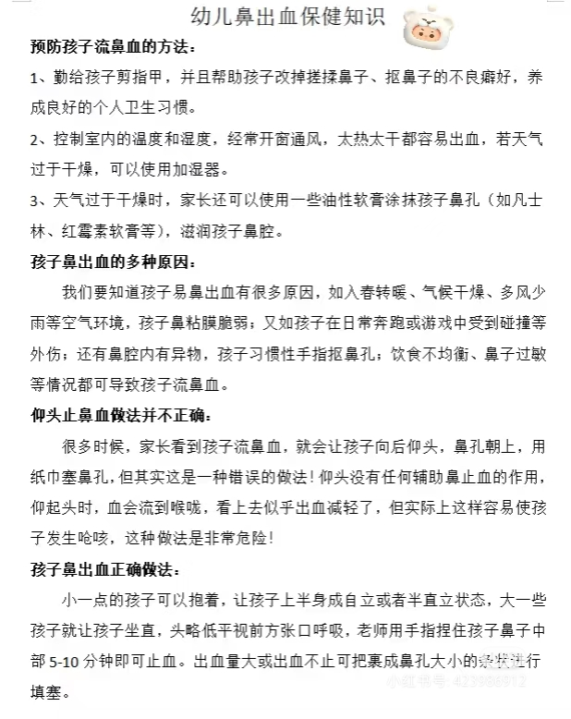

项目日程表
项目名称：《瓢虫的秘密》 入项时间：2025.4.14 班级：中4
项目第 1 周
（4月14日—4月18日）
项目目标 |  | 1.能认真倾听故事，大胆讲述故事内容，理解小瓢虫在不同时间段发生的故事 。（主题目标）  2.了解瓢虫的生活习性，发现不同种类的瓢虫及其特征，能大胆介绍。（常规目标）  3.能够运用材料，制作出瓢虫，表现出七星瓢虫的外形特征和身体结构等。（主题目标）  4.能够利用材料，为瓢虫搭建住的地方，学会照顾瓢虫。（主题目标）  5.能用目测的方法，进行10以内的正确数数，积极参与游戏，体验游戏的乐趣。（保育目标）
星期  内容 |  | 一 | 二 | 三 | 四 | 五
晨间活动 | 晨间游戏 | 1.签到：按时入园，坚持签到。能够根据签到情况了解谁来了谁没有来，并说一说。  2.重点区域：语言区：有趣的瓢虫：提供与瓢虫有关的绘本故事，引导幼儿了解瓢虫的生活习性和种类。  建构区：瓢虫的家：提供各类积木，引导幼儿为瓢虫搭建栖息地。  3.晨间谈话：瓢虫日记、瓢虫大调查、可爱的瓢虫等，萌发幼儿对瓢虫的喜爱之情。
晨间活动 | 户外锻炼 | 1.队列练习：能自如的从一路纵队变成四路纵队。  2.律动、早操：师幼一起学习新早操，动作有力。
晨间活动 | 户外锻炼 | 集体游戏：山坡  高处往下跳 | 阳光大运动 | 集体游戏：综合3区  上臂支撑力量 | 阳光大运动 | 集体游戏：探险1区  有序游戏玩耍
晨间活动 | 户外锻炼 | 分散活动：重点指导幼儿注意高处安全 | 阳光大运动 | 分散活动：重点指导幼儿合作骑车 | 阳光大运动 | 散活动：重点指导幼儿合作骑车
集体  活动 |  | 语言：  瓢虫的日记  理解故事内容 | 科学：  瓢虫大调查  了解瓢虫 | 美术：  可爱的瓢虫  制作瓢虫 | 综合：  瓢虫的家  照顾七星瓢虫 | 数学：七星瓢虫找家  巩固10以内数数
上午  游戏 |  | 图书室 | 美术室 | 星光小舞台 | 农乐园 | 科发室
下午  活动 |  | 区域活动 | 区域活动 | 区域活动 | 区域活动 | 区域活动
日 常 渗 透 |  | 1.日常生活中，观看昆虫世界视频记录，激发幼儿探究昆虫世界的兴趣和好奇心。  2.散步活动时，在幼儿园里寻找瓢虫的踪迹，激发幼儿对瓢虫的探索欲。
家长工作 |  | 1.建议家长与幼儿一起探索瓢虫的秘密，并将找到的答案绘画记录了下来。  2.鼓励家长与孩子一起到大自然中去寻找瓢虫，在网络与书籍中查阅关于瓢虫的相关资料，帮助宝贝积攒瓢虫相关的知识。
环境资源 |  | 1.布置主题墙《瓢虫的秘密》， 把幼儿的瓢虫调查表设计图张贴布置，并把幼儿的活动过程打印出来展示在环节中。  2.在各个区域创设有关瓢虫的区域材料，供幼儿游戏练习。
本周反思

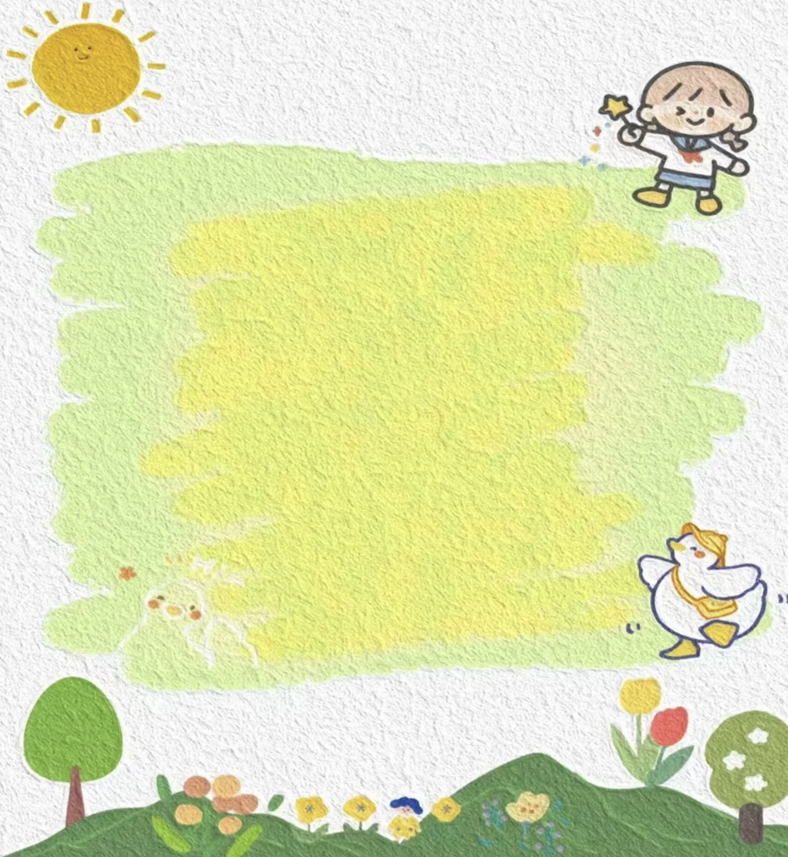
表扬积极参加春游准备的宝贝：
郝筱田 付苏 王诗恩 何洛 赵苏悦 王格恩 杨容与 高钰涵 胡苏安 徐茂哲 朱廷哲 许梓恒 程元烁 曹徐来 洪心瑜 朱芸汐 刘致坤 高沐瑾 沈嘉奕 蔡嫣 沈棠 许华栋 张惜婷 戚祐宁 张子方
宋王楚忱 张先楚 冯静瑶 王文皓 王玟曦 宗陌玉

